Министерство образования и науки РФ

Федеральное государственное автономное образовательное учреждения высшего образования «Национальный исследовательский технологический университет «МИСиС»

Кафедра инженерной кибернетики

**Лабораторная работа №4**

**ИССЛЕДОВАНИЕ МАТЕМАТИЧЕСКОЙ МОДЕЛИ ЭЛЕКТРОМЕХАНИЧЕСКОГО ОБЪЕКТА УПРАВЛЕНИЯ**

Направление подготовки:

01.03.04 Прикладная математика

Выполнили:

Студенты группы БПМ-19-1

Мисютин В.А.

Козина А.Е.

Проверил:

Доцент кафедры ИК

Добриборщ Дмитрий Эдуардович

Москва, 2021

**Вариант №8**

**Цель работы**: Изучение математических моделей и исследование характеристик электромеханического объекта управления, построенного на основе электродвигателя постоянного тока независимого возбуждения.

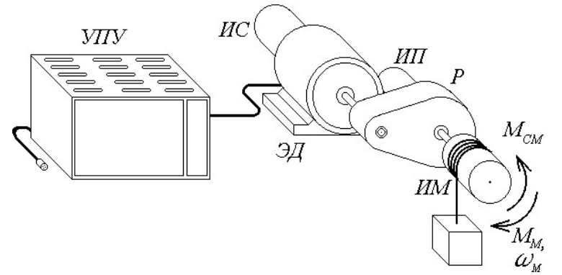

Рисунок 1. Функциональная схема ЭМО

1. Рассчитаем необходимые коэффициенты:
2. Составим схему моделирования при и

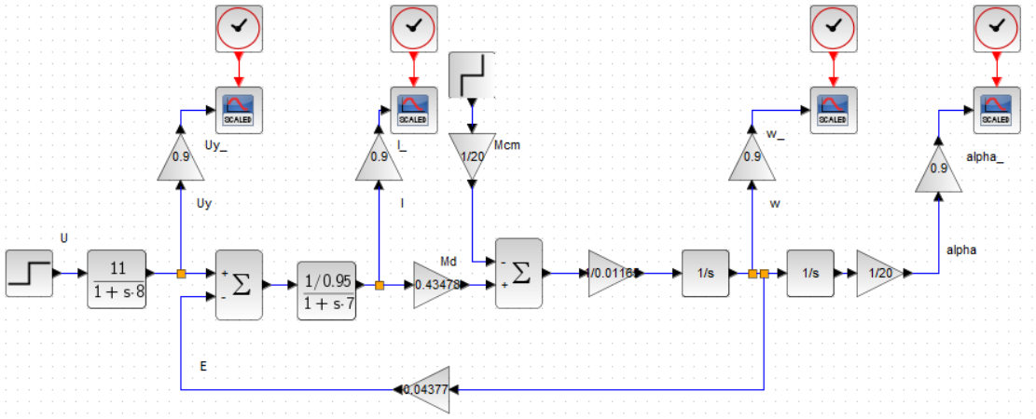

Рисунок 2. Структурная схема ЭМО

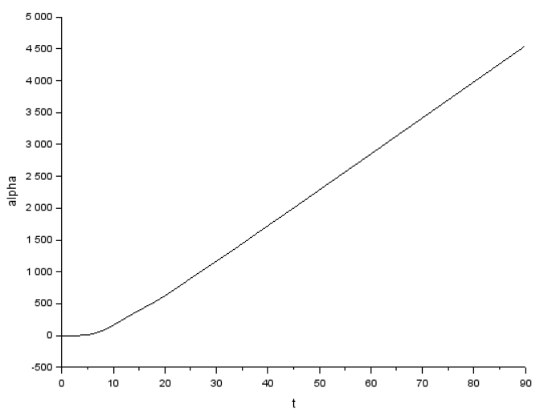 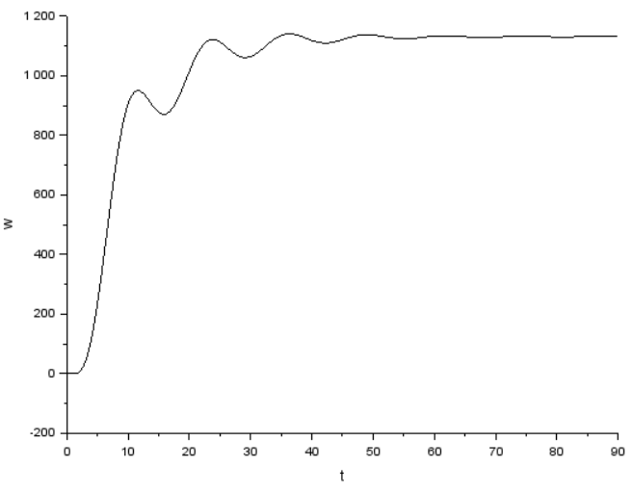

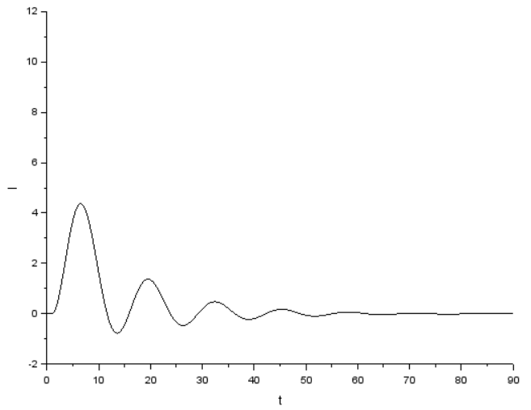 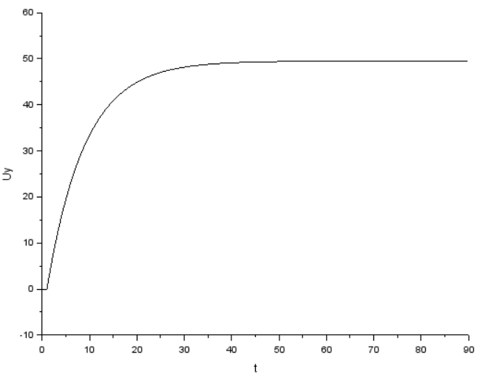

Рисунок 3. Графики переходных процессов при и

1. Исследование влияния на вид переходных процессов:

:

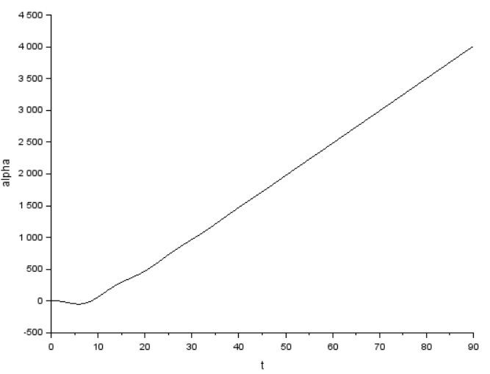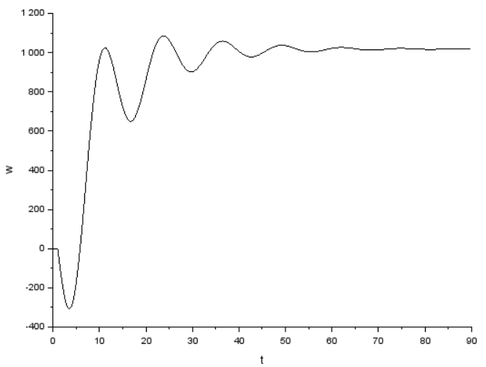

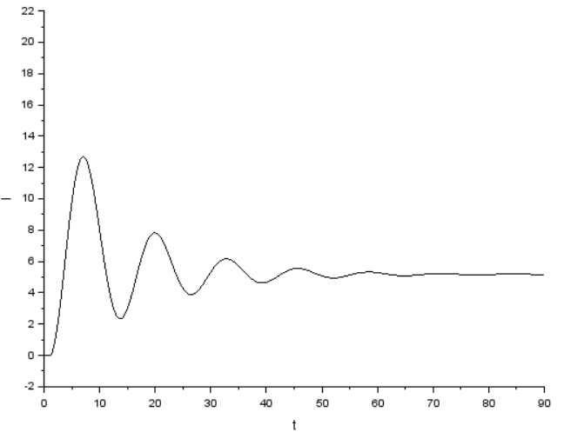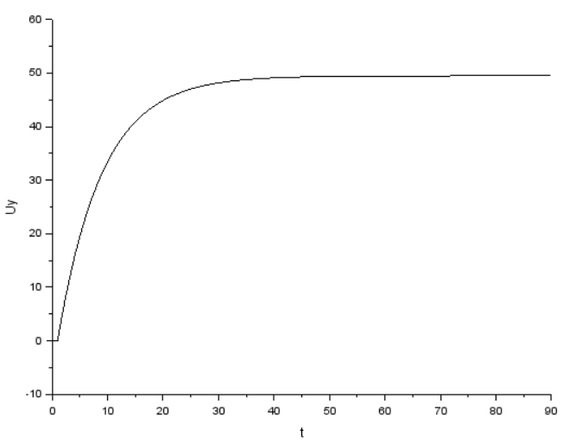

Рисунок 4. Графики переходных процессов при

:

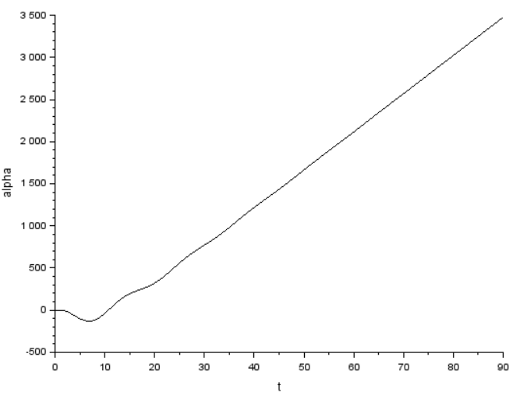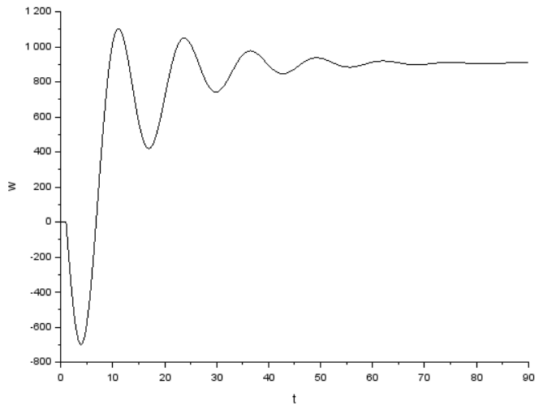

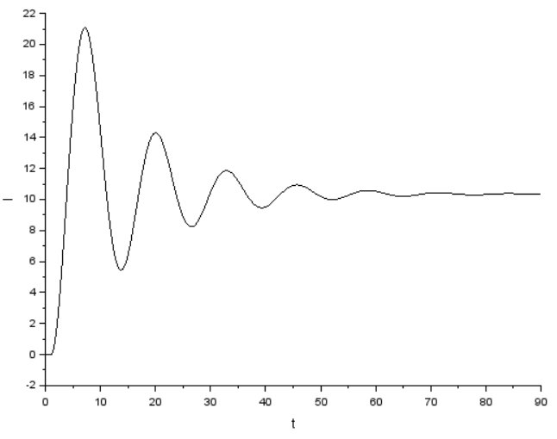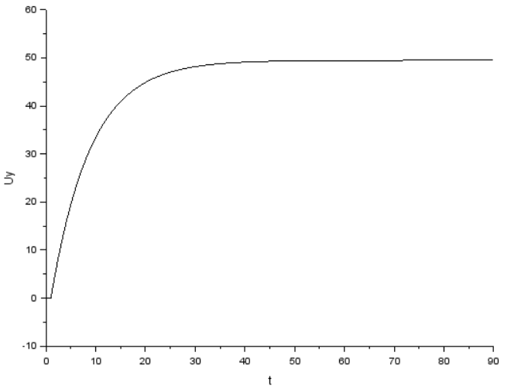

Рисунок 5. Графики переходных процессов при

При возникновении увеличивается амплитуда переходных процессов, также уменьшается результирующий угол поворота (с 5000 до 3500 за 90 секунд наблюдения).

1. Исследование влияния на вид переходных процессов:

:

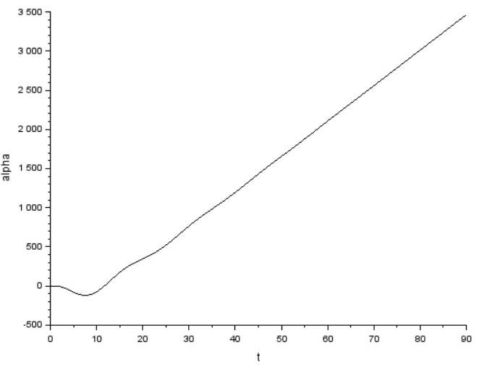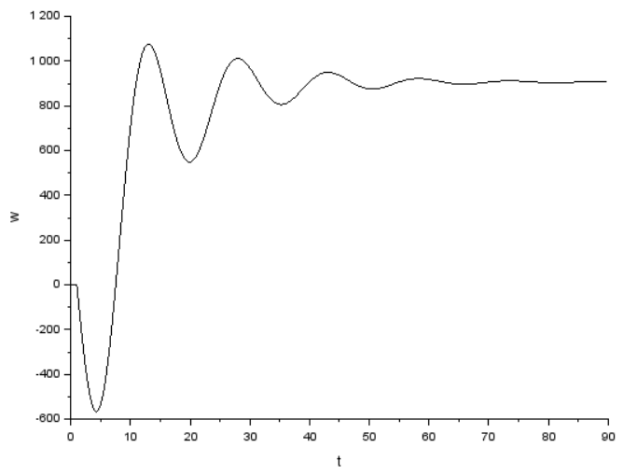

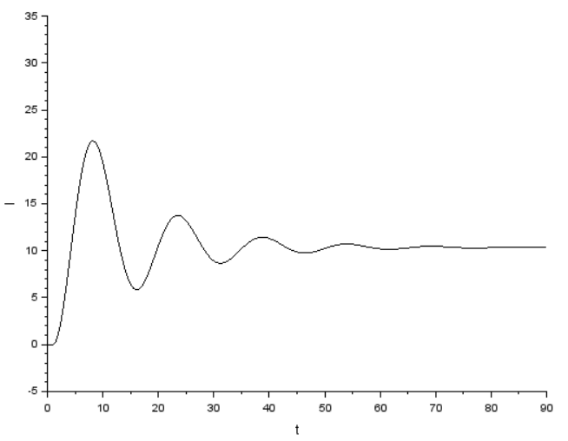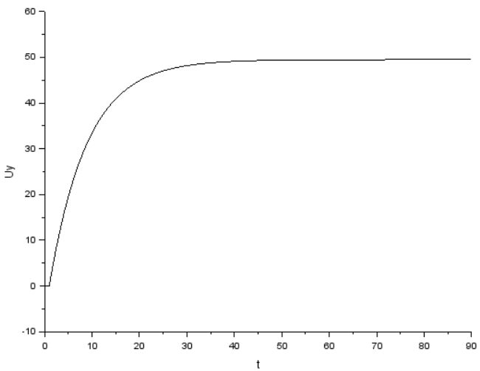

Рисунок 6. Графики переходных процессов при

:

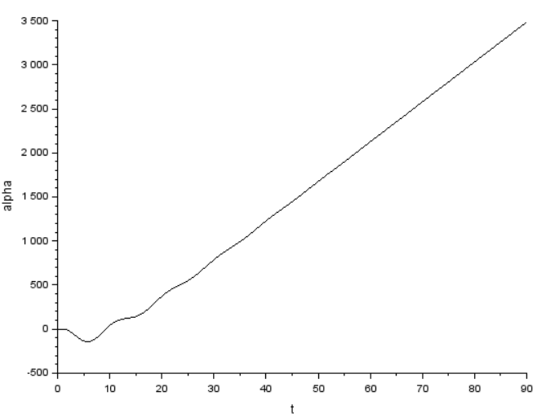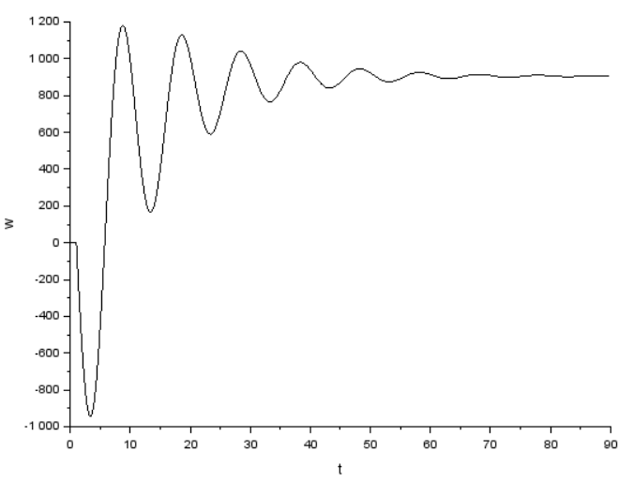

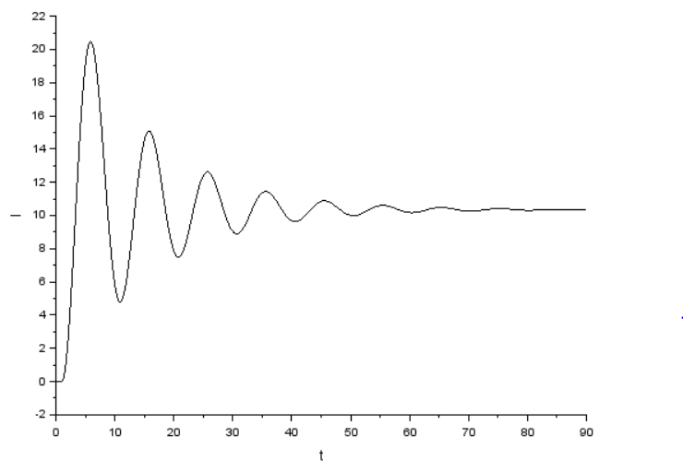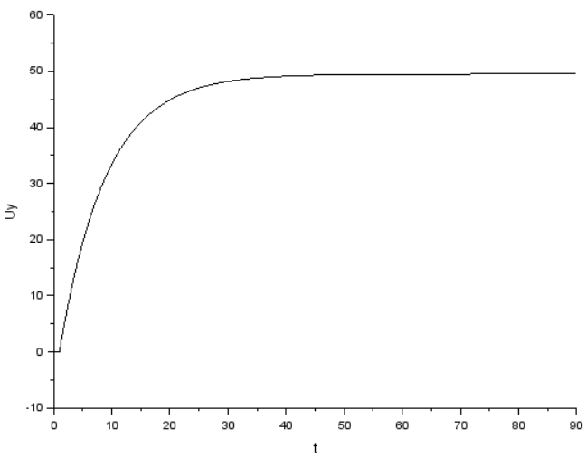

Рисунок 7. Графики переходных процессов при

Не трудно заметить, что при увеличении уменьшается амплитуда колебаний переходного процесса, при уменьшении – амплитуда увеличивается.

1. Исследование влияния на вид переходных процессов:

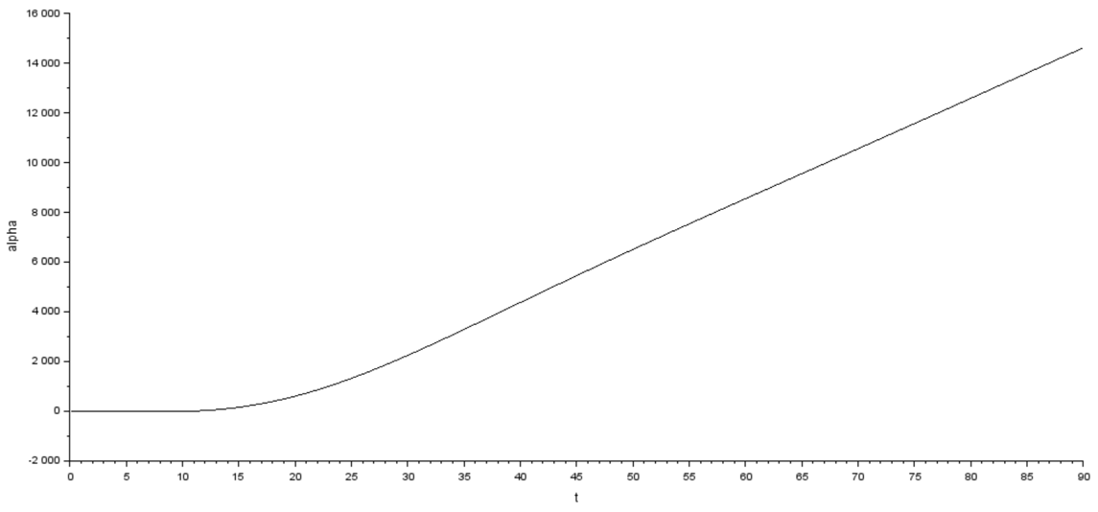 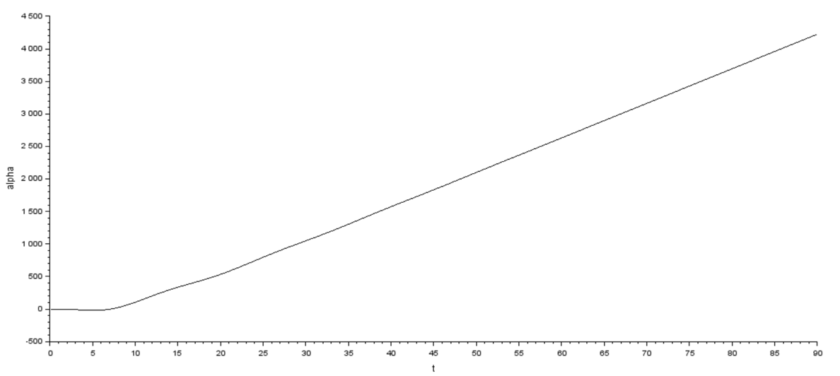

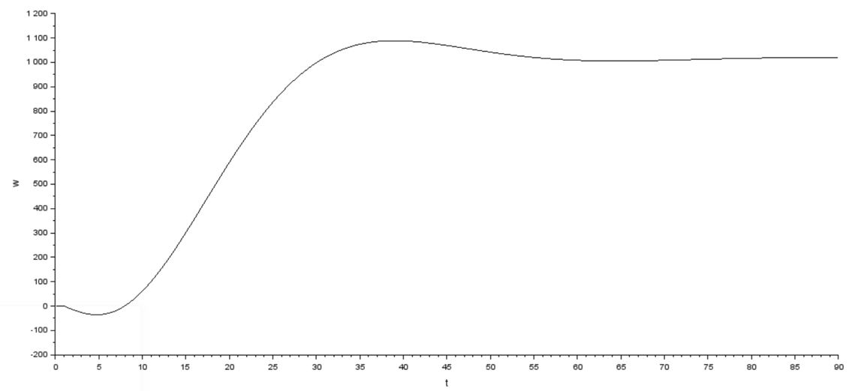 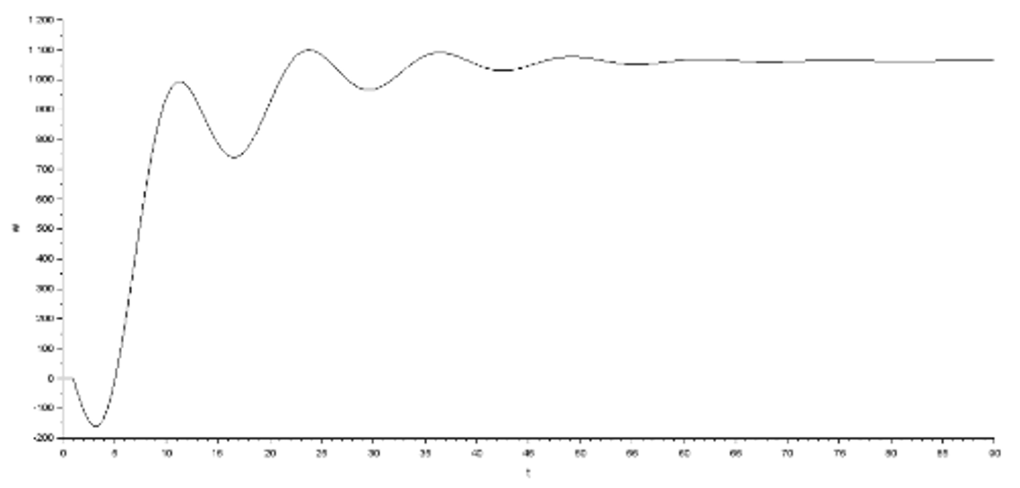

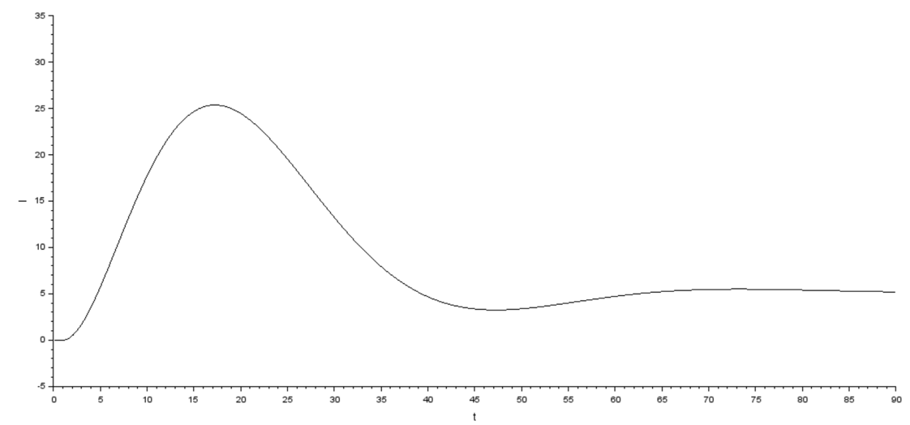 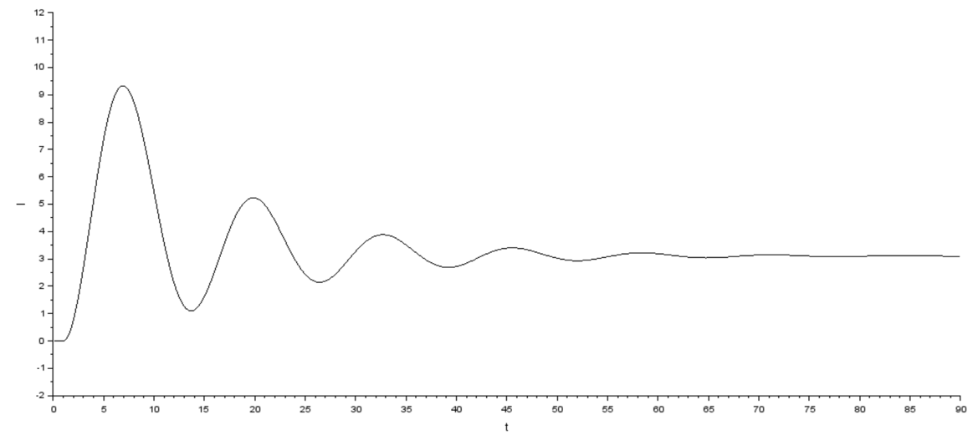

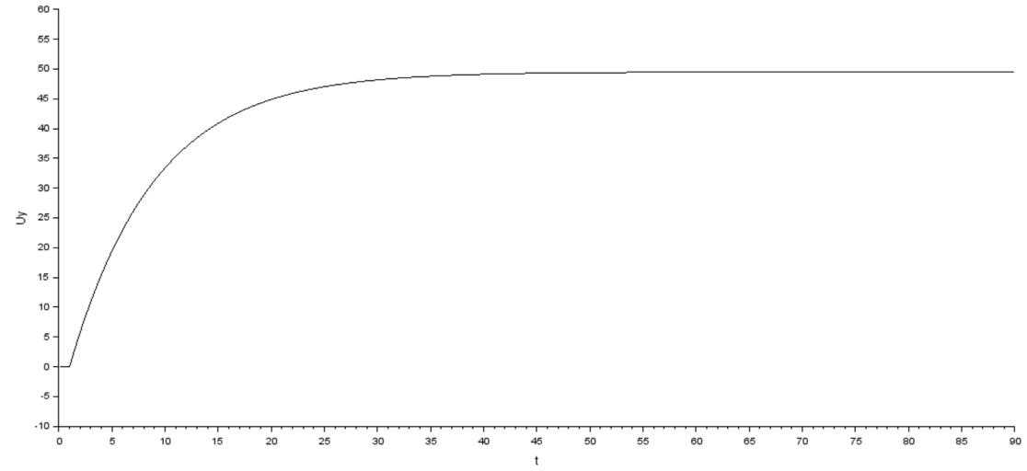 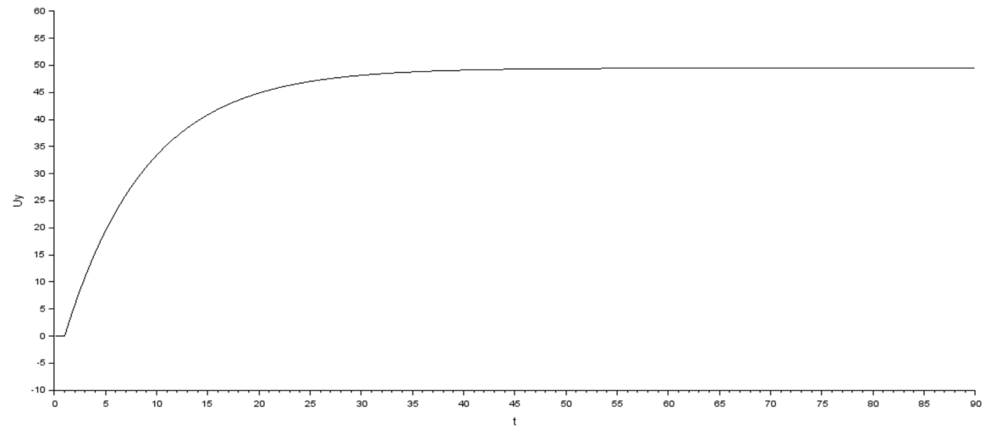

Рисунок 8. Графики переходных процессов при и

Левый столбик показывает значения параметров при , а правый при . Из графиков видно, что значение передаточного отношения редуктора не особо сказывается на угле и напряжении. Однако видна заметная разница в графиках угловой скорости и силы тока. При большем значении наблюдаются более частые и более амплитудные колебания.

1. Исследование влияния и на вид переходных процессов:

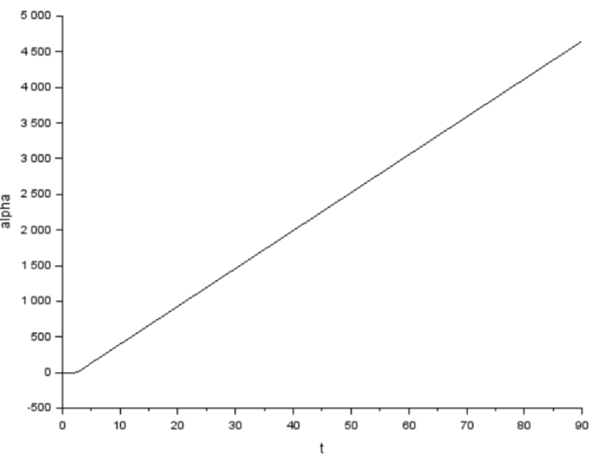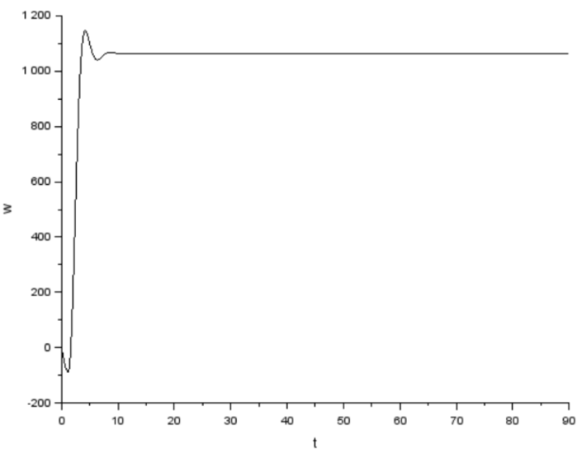

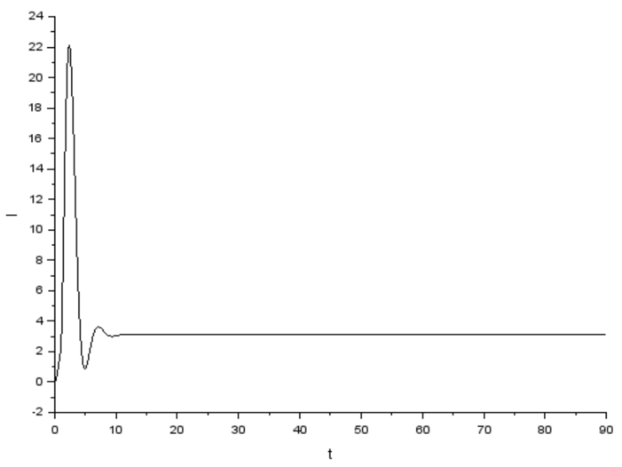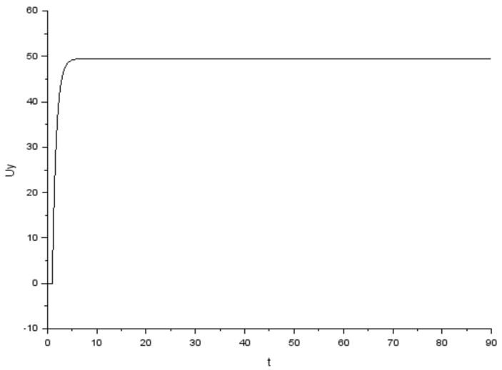 Рисунок 9. Графики переходных процессов при уменьшенных и

Уменьшение значений постоянных времени привело к уменьшению колебаний на графиках угловой скорости и силы тока и увеличению резкости на графиках угла и напряжения.

1. Составим упрощенную схему моделирования:

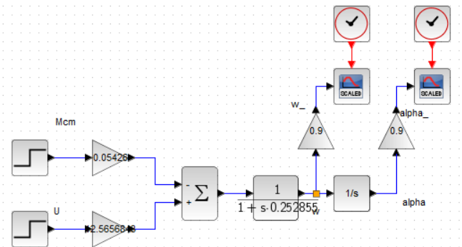

Рисунок 10. Упрощенная структурная схема ЭМО

Сравним графики (в левом столбце упрощенная схема, в правом обычная):

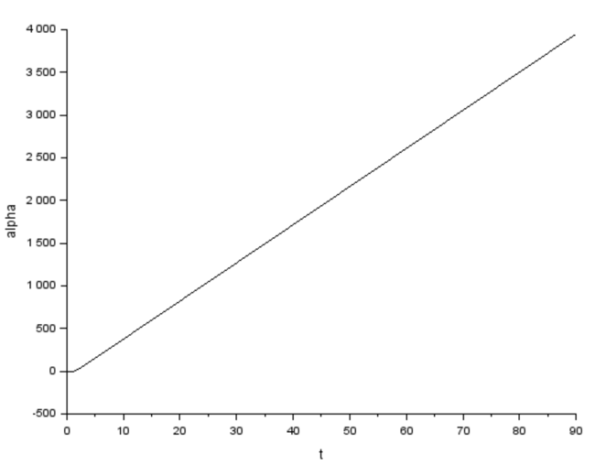 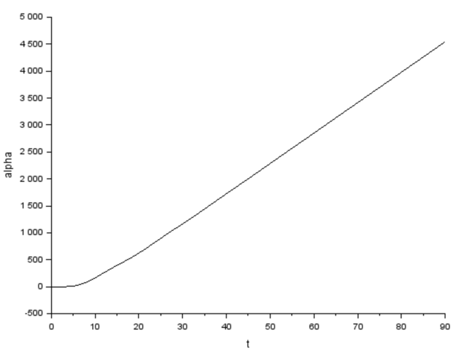

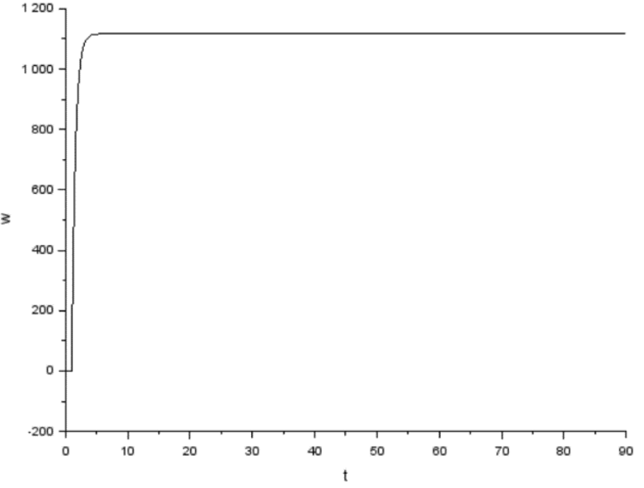 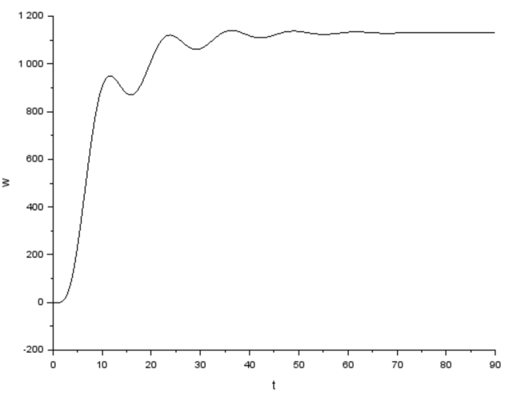

Рисунок 11. Графики переходных процессов

Упрощенная модель сглаживает график угловой скорости и делает более резким график угла.

Вывод математической модели вход-состояние-выход:

Коэффициенты возьмем из следующих формул:

Для упрощенной схемы: